ANALISIS BERPIKIR KRITIS PESERTA DIDIK DALAM MENYELESAIKAN SOAL CERITA STATISTIKA KELAS X

Maria Firgula¹, Trija Fayeldi², Nur Farida³
Program Studi Pendidikan Matematika, Universitas Kanjuruhan Malang^{1,2,3}
mariafirgula@yahoo.com¹

Abstrak: Tujuan dari penelitian ini adalah untuk mendeskripsikan hasil analisis berpikir kritis peserta didik. Jenis penelitian ini adalah penelitian kualitatif dengan pendekatan deskriptif. Prosedur pengumpulan data adalah tes tertulis, wawancara dan catatan lapangan. Instrumen yang digunakan dalam penelitian meliputi soal tes berpikir kritis peserta didik, kunci jawaban tes, pedoman wawancara rubrik penilaian tes berpikir kritis, dan lembar validasi soal. Pada penelitian ini dipilih tiga kategori yaitu kategori rendah, kategori sedang, dan kategori tinggi. Untuk setiap kategori dipilih dua subjek yang kemudian dianalisis. Hasil yang diperoleh pada penelitian ini yaitu, untuk nomor satu indikator menginterprestasi terdapat 6 peserta didik yang mengerjakan, indikator menganalisis terdapat 13 peserta didik, indikator mengevaluasi terdapat 13 peserta didik, indikator membuat kesimpulan terdapat 10 peserta didik yang mengerjakan. Soal nomor dua indikator menginterprestasi terdapat 8 peserta didik yang mengerjakan, indikator menganalisis terdapat 11 peserta didik, indikator mengevaluasi terdapat 12 peserta didik dan indikator membuat kesimpulan terdapat 8 peserta didik yang mengerjakan. Selanjutnya soal nomor tiga indikator menginterprestasi terdapat 6 peserta didik yang mengerjakan, indikator menganalisis terdapat 12 peserta didik, indikator mengevaluasi terdapat 8 peserta didik dan indikator membuat kesimpulan terdapat 5 peserta didik yang mengerjakan.

Kata Kunci : Analisis berpikir kritis, soal cerita

PENDAHULUAN:
Pada pembelajaran matematika, pemecahan masalah merupakan aktivitas, tujuan dan strategi yang penting. Pemecahan masalah merupakan proses berpikir tingkat tinggi yang memerlukan proses berpikir yang kompleks termasuk didalamnya adalah berpikir kritis. Berpikir kritis diperlukan dalam pemecahan masalah karena berpikir kritis memberikan arahan yang tepat dalam berpikir dan bekerja, serta membantu menemukan keterkaitan faktor yang satu dengan yang lain secara tepat. Hal ini sesuai dengan pendapat Gibby (dalam Dwi, dkk, 2016) yang menyatakan keberhasilan proses pemecahan masalah memerlukan kemampuan berpikir kritis, oleh karena itu pemikiran kritis diperlukan dalam pembelajaran. Chukwuyenum (2013) menyatakan bahwa dalam proses pembelajaran, hendaknya kita menerapkan dan mengasah kemampuan berpikir kritis siswa untuk memberikan kesempatan siswa mengasah keterampilan berpikir kritis mereka. Berpikir kritis memungkinkan seseorang dapat menganalisis cara berpikirnya agar dapat memastikan bahwa ia telah menentukan pilihan serta menarik kesimpulan yang cerdas (Lambertus, 2009).
Kemampuan berpikir kritis sangat penting. Hal ini sejalan dengan yang diungkapkan Soeprapto (dalam Liberna, 2015) kemampuan berpikir kritis sangat esensial untuk kehidupan, pekerjaan dan memiliki fungsi yang efektif dalam aspek kehidupan lainnya. Marliani(2015) menyatakan bahwa dalam mempelajarai matematika, cara berpikir kita sangatlah penting. Pembelajaran matematika mengharuskan semua peserta didik memiliki kemampuan memahami rumus, berhitung, menganalisis, mengelompokkan, membuat model matematika, dan lain-lain
Penelitian terdahulu yang dilakukan oleh Zetriuslita, dkk, (2016) tentang Analisis Kemampuan Berpikir Kritis Matematis Siswa dalam Menyelesaikan Soal Uraian Kalkulus Integral Berdasarkan Level Kemampuan Mahasiswa menunjukkan secara keseluruhan jumlah mahasiswa yang menjawab benar adalah indikator 2 yaitu sebanyak 96 orang dengan persentase 82,05%. Sedangkan mahasiswa yang menjawab dengan benar paling sedikit adalah pada indikator 1 sebanyak 9 orang dengan persentase 7,69%. Hal ini menunjukkan bahwa mahasiswa mampu untuk melakukan generalisasi yaitu mampu melengkapi data atau informasi yang mendukung. Selanjutnya sebagian besar mahasiswa belum memiliki kemampuan mengidentifikasi dan menjastifikasi konsep yang diperlukan untuk menyelesaikan masalah dan belum memiliki kemampuan menganalisis dimana mahasiswa belum mampu mengevaluasi kebenaran dari jawaban yang diperoleh. Indikator yang digunakan pada penelitian ini yaitu kemampuan mengidentifikasi dan menjastifikasi konsep yaitu mampu memberikan alasan terhadap sebuah konsep, kemampuan menggeneralisasi yaitu mampu melengkapi data yang mendukung, kemampuan menganalisis algoritma yaitu mampu mengevaluasi atau memeriksa algoritma.
Penelitian lain yang dilakukan oleh Harlinda, dkk, (2014) yang berjudul Analisis Berpikir Kritis Siswa dalam Pemecahan Masalah Matematika Berdasarkan Polya Pada Pokok Bahasan Persamaan Kuadrat menunjukan bahwa siswa paling banyak berada pada TBK 1. Dari hasil tes siswa menggunakan indikator berpikir kritis menurut Ennis menunjukan siswa dengan TBK 0 sebanyak 7 siswa dengan persentase sebesar 19,4% siswa dengan TBK 1 memenuhi kriteria dua atau tiga indikator berpikir kritits Ennis yaitu merumuskan pokok-pokok permasalahan, mengungkap fakta yang ada, atau mendeteksi bias. Siswa dengan TBK 1 terdiri dari 26 siswa dengan persentasi 72,2%. Siswa dengan TBK 2 memenuhi kriteria empat berpikir kitis menurut Ennis yaitu merumuskan pokok-pokok permasalahan, mengungkap fakta yang ada, memilih argumen yang logis, dan mendeteksi bias. Siswa dengan TBK 2 terdiri dari 2 siswa dengan oersentase 5,6%. Siswa dengan TBK 3 memenuhi kriteria semua indikator berpikir kritis menurut Ennis yaitu merumuskan pokok-pokok permasalahan, mengungkap fakta, memilih argument, mendeteksi bias, dan menarik kesimpulan. Siswa dengan TBK 3 terdiri dari 1 siswa dengan persentase 2,8%. Dari analisis data didapatkan siswa cenderung berada pada tingkat berpikir kritis 1 atau TBK 1.
Perbedaan penelitian terdahulu dengan penelitian yang dilakukan peneliti yaitu terletak pada indikator berpikir kritis, dimana pada penelitian ini peneliti menggunakan indikator berpikir kritis menurut Facione yang meliputi menginterpretasi yaitu memahami masalah yang ditunjukan dengan menulis yang diketahui maupun yang ditanyakan soal dengan tepat. Menganalisis yaitu mengidentifikasi hubungan-hubungan antara pernyataan-pernyataan, pertanyaan-pertanyaan, dan konsep-konsep yang diberikan dalam soal yang ditunjukan dengan membuat model matematika yang tepat dan memberi penjelasan dengan tepat. Mengevaluasi yaitu mempertimbangkan kredibilitas pernyataan-pernyataan atau representasi yang merupakan deskripsi dari persepsi, menarik kesimpulan mengidentifikasi dan memperoleh unsur yang diperlukan untuk membuat kesimpulan-kesimpulan yang masuk akal.
Indikator berpikir kritis yang digunakan dalam penelitian ini adalah indikator berpikir kritis menurut Menurut Facione (dalam Kowiyah, 2012). Dari indikator tersebut, yang digunakan dalam penelitian ini ada 4 poin sebagai berikut: (a) Menginterpretasi adalah memahami masalah yang ditunjukkan dengan menulis yang diketahui maupun yang ditanyakan soal dengan tepat, (b) Menganalisis adalah mengidentifikasi hubungan-hubungan antara pernyataan-pernyataan, pertanyaan-pertanyaan, dan konsep-konsep yang diberikan dalam soal yang ditunjukkan denganmembuat model matematika yang tepat dan memberi penjelasan dengan tepat, (c) Mengevaluasiberarti mempertimbang-kan kredibilitas pernyataan-pernyataan atau representasi yang merupakan deskripsi dari persepsi, (d) Menarik kesimpulan mengidentifikasi dan memperoleh unsur yang diperlukan untuk membuat kesimpulan-kesimpulan yang masuk akal.

METODE PENELITIAN
Jenis penelitian yang digunakan adalah penelitian kualitatif yang bertujuan untuk mengetahui secara langsung bagaimana kemampuan berpikir kritis peserta didik dalam menyelesaikan soal cerita statistika. Pendekatan penelitian ini adalah pendekatan kualitatif dengan menggunakan jenis penelitian deskriptif. Subjek penelitian adalah peserta didik kelas XI MIPA yang berjumlah 15 peserta didik, kemudian dipilah-pilah sesuai kategori kemampuan berpikir kritis yaitu kategori rendah, kategori sedang dan kategori tinggi. Setiap kategori dipilih 2 subjek untuk kemudian dianalisis hasil tes dan wawancaranya. Prosedur pengumpulan data yang digunakan pada penelitian ini adalah tes tertulis, wawancara dan catatan lapangan. Tes digunakan untuk mendapatkan data kemampuan berpikir kritis peserta didik. Pada penelitian ini, wawancara yang dilakukan adalah wawancara terstruktur yang dilakukan setelah tes selesai. Tujuan dilakukannya wawancara terstruktur disini adalah untuk menguji kredibilitas hasil tes kemampuan berpikir kritis peserta didik. Wawancara dilakukan kepada 6 subjek yang telah dipilih setiap kategorinya, yaitu 2 subjek untuk kategori rendah, 2 subjek kategori sedang dan 2 subjek untuk kategori tinggi.
Teknik analisis data yang digunakan adalah reduksi data, penyajian data dan penarikan kesimpulan. Tahap reduksi data penelitian ini adalah : a) Mengoreksi hasil tes yang dikerjakan peserta didik dengan memberikan kode/label, kemudian mengelompokkan berdasarkan banyaknya jawaban yang benar, b) Hasil pekerjaan peserta didik yang berupa data mentah tersebut disusun dalam bentuk transkip nilai, kemudian dipilah-pilah dengan tingkat kemampuan berpikir kritis, c) Data yang telah dipilah sesuai dengan tingkat kemampuan berpikir kritis ditulis pada catatan sebagai bahan untuk wawancara, d) Hasil wawancara disederhanakan menjadi susunan bahasa yang baik kemudian disusun ke dalam catatan. penyajian data dalam penelitian ini meliputi a) Penyajian hasil tes berpikir kritis peserta didik, b) Penyajian hasil wawancara. Pada tahap penarikan kesimpulan ini dilakukan dengan cara membandingkan hasil pekerjaan peserta didik dengan hasil wawancara sehingga dapat ditarik kesimpulan bagaimana berpikir kritis peserta didik dalam menyelesaikan soal.
Keabsahan data dilakukan agar data yang dihasilkan dapat dipercaya dan dipertanggungjawabkan secara ilmiah. Pada penelitian ini keabsahan penelitian menggunakan triangulasi sumber. Triangulasi sumber dilakukan dengan cara membandingkan data hasil tes kemampuan berpikir kritis peserta didik dengan data hasil wawancara dari peserta didik dan catatan lapangan. Tahap-tahap penelitian ini yaitu perencanaan, pelaksanaan, dan analisis data.

HASIL DAN PEMBAHASAN
Peneliti memilih 6 subjek penelitian. Enam subjek penelitian ini dipilih dari 3 kategori, yaitu rendah, sedang, tinggi dan masing-masing kategori diambil 2 subjek penelitian. Penentuan subjek ini adalah dari hasil kerja peserta didik dikoreksi kemudian diurutkan berdasarkan kemampuan berpikir kritis dari terkecil hingga terbesar. Pemilihan subjek ini bertujuan untuk mendapatkan informasi yang lengkap. Skor yang diperoleh oleh peserta didik dapat dilihat pada Tabel 1 berikut:

Tabel 1 Daftar Subjek Penelitian
No. | Kode Subjek | Kategori | Jumlah Skor
1.  2.  3.  4.  5.  6. | HKNS  SP  BAPH  ADKS  RNAIA  YF | Tinggi  Tinggi  Sedang  Sedang  Rendah  Rendah | 24  24  12  12  4  6

Skor tertinggi yang diperoleh adalah 24 dan skor terendah adalah 4. Peneliti mengelompokkan skor sebagai kategori rendah, skor sebagai kategori sedang, dan skor sebagai kategori tinggi.

Analisis Hasil Tes Berpikir Kritis Peserta Didik
- Hasil Tes Kategori Rendah
Hasil tes RNAIA yang termasuk kategori rendah dalam menyelesaikan soal sebagai berikut:
Soal nomor 1
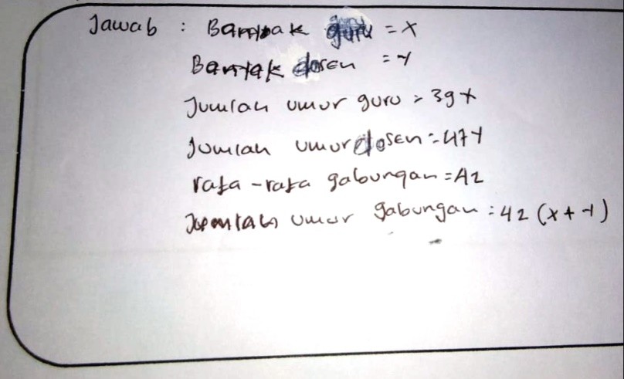
Membuat model matematika
Gambar 1 Jawaban RNAIA dalam Menyelesaikan Soal Nomor 1

Analisis data hasil berpikir RNAIA dalam menyelesaikan soal cerita statistika.
- Memahami masalah yang ditunjukkan dengan menulis yang diketahui maupun yang ditanyakan soal dengan tepat. Pada tahap ini subjek tidak maupun menuliskan apa yang diketahui dan yang ditanyakan dari soal yang diberikan.
- Mengidentifikasi hubungan-hubungan antara pernyataan-pernyataan dan konsep-konsep yang diberikan dalam soal yang ditunjukkan dengan membuat model matematika yang tepat dan memberi penjelasan dengan benar. Pada tahap ini, subjek mampu memisalkan banyak guru adalah , banyak dosen adalah , jumlah umur guru adalah 39. jumlah umur dosen adalah 47, dan rata-rata gabungan adalah 42.
- Mempertimbangkan kredibilitas pernyataan-pernyataan atau representasi yang
merupakan deskripsi dari persepsi. Pada tahap ini, subjek tidak dapat menuliskan cara yang digunakan untuk menyelesaikan soal cerita statistika.
- Membuat kesimpulan dengan tepat. Pada tahap ini subjek tidak dapat menuliskan hasil sehinga subjek tidak dapat membuat kesimpulan.

Soal nomor 2
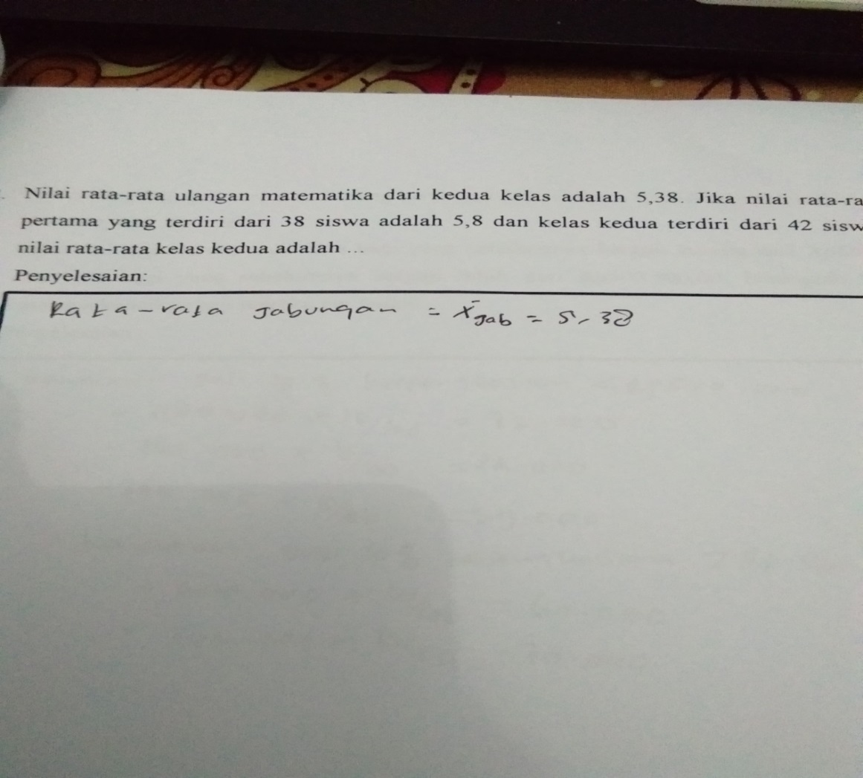
Tidak mengerjakan
Gambar 2 Jawaban RNAIA dalam Menyelesaikan Soal Nomor 2

Soal nomor 3
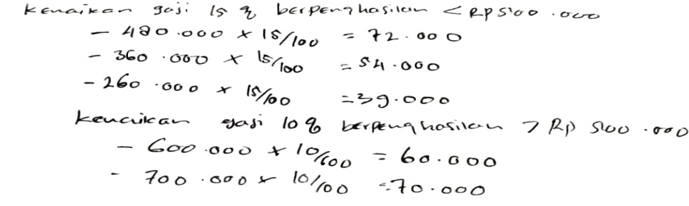
Membuat model matematika
Gambar 3 Jawaban RNAIA dalam Menyelesaikan Soal Nomor 3
Analisis data hasil berpikir kritis RNAIA dalam menyelesaikan soal cerita statistika.
- Memahami masalah yang ditunjukkan dengan menulis yang diketahui maupun yang ditanyakan soal dengan tepat. Pada tahap ini, subjek tidak maupun menuliskan apa yang diketahui dan ditanyakan dari soal yang diberikan.
- Mengidentifikasi hubungan-hubungan antara pernyataan-pernyataan dan konsep-konsep yang diberikan dalam soal yang ditunjukkan dengan membuat model matematika yang tepat dan memberi penjelasan dengan benar. Pada tahap ini, subjek mampu menuliskan kenaikan gaji 15% bagi yang berpenghasilan Rp. 500.000 dan kenaikan gaji 10% bagi yang berpenghasilan Rp. 500.000. Dan mendapatkan penyelesaian yang tepat.
- kredibilitas pernyataan-pernyataan atau representasi yang merupakan deskripsi dari persepsi. Pada tahap ini, subjek tidak dapat menuliskan cara yang digunakan untuk menyelesaikan soal cerita statistika.
- Membuat kesimpulan dengan tepat. Pada tahap ini, subjek tidak dapat menuliskan hasil sehinga tidak dapat membuat kesimpulan.

- Hasil Tes Kategori Sedang
Hasil tes BAPH yang termasuk dalam kategori sedang dalam menyelesaikan soal sebagai berikut:

Soal nomor 1
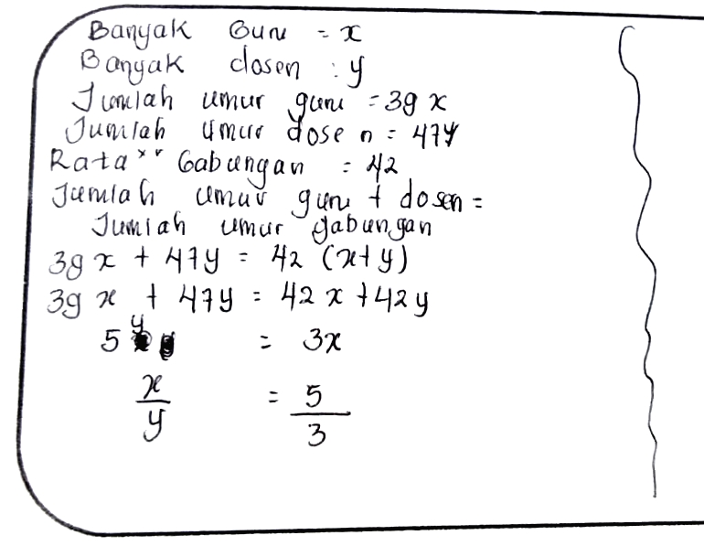
Membuat model matematika
Menemukan cara untuk menyelesaikan
Gambar 4 Jawaban BAPH dalam Menyelesaikan Soal Nomor 1
Analisis data berpikir kritis BAPH menyelesaikan soal cerita statistika
- Memahami masalah yang ditunjukkan dengan menulis yang diketahui dan ditanyakan soal dengan tepat. Pada tahap ini, subjek tidak mampu menulis apa yang diketahui dan ditanyakan soal dengan tepat.
- Mengidentifikasi hubungan-hubungan antara pernyataan-pernyataan dan konsep-konsep yang diberikan dalam soal yang ditunjukkan dengan membuat model matematika yang tepat dan memberi penjelasan dengan benar. Pada tahap ini, subjek dapat memisalkan banyak guru adalah , banyak dosen adalah , jumlah umur guru adalah 39. jumlah umur dosen adalah 47, dan rata-rata gabungan adalah 42.
- Kredibilitas pernyataan-pernyataan atau representasi yang merupakan deskripsi dari persepsi. Pada tahap ini, subjek dapat menuliskan cara yang digunakan untuk menyelesaikan soal dan mendapatkan hasil yang tepat.
- Membuat kesimpulan dengan tepat. Pada tahap ini, subjek tidak dapat menuliskan kesimpulan dari permasalahan yang diberikan.

Soal nomor 2
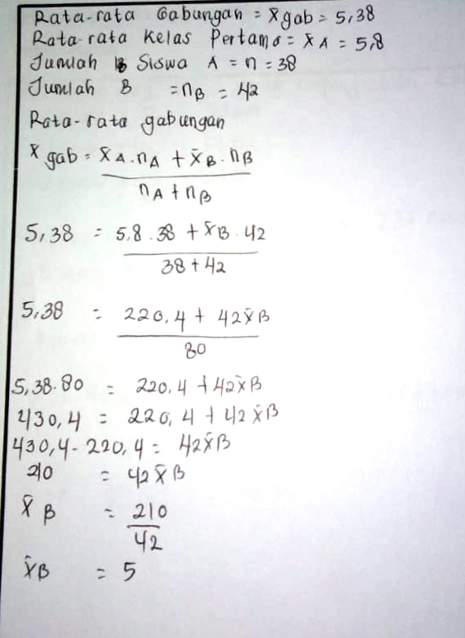
Membuat model matematika
Menemukan cara untuk menyelesaikan
Gambar 5 Jawaban BAPH dalam Menyelesaikan Soal Nomor 2
Analisis data berpikir kritis BAPH dalam menyelesaikan soal cerita statistika
- Memahami masalah yang ditunjukkan dengan menulis yang diketahui dan ditanyakan soal dengan tepat. Pada tahap ini, subjek tidak mampu menulis apa yang diketahui dan ditanyakan soal dengan tepat.
- Mengidentifikasi hubungan-hubungan antara pernyataan-pernyataan dan konsep-konsep yang diberikan dalam soal yang ditunjukkan dengan membuat model matematika yang tepat dan memberi penjelasan dengan benar. Pada tahap ini, subjek dapat memisalkan rata-rata gabungan = = 5,38, rata-rata kelas pertama = = 5,8, jumlah siswa A = = 38, jumlah siswa B = = 42 dengan tepat.
- Kredibilitas pernyataan-pernyataan atau representasi yang merupakan deskripsi dari persepsi. Pada tahap ini, subjek dapat menuliskan cara yang digunakan untuk menyelesaikan soal dan mendapatkan hasil yang tepat.
- Membuat kesimpulan dengan tepat. Pada tahap ini, subjek tidak dapat menuliskan kesimpulan dengan tepat.

Soal nomor 3
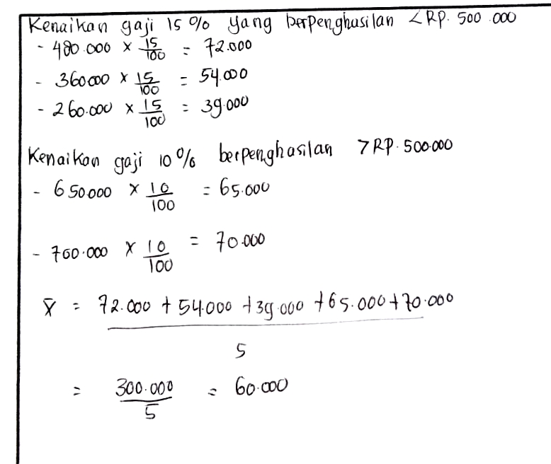
Membuat model matematika
Menemukan cara untuk menyelesaikan
Gambar 6 Jawaban BAPH dalam Menyelesaikan Soal Nomor 3
Analisis data berpikir kritis BAPH dalam menyelesaikan soal cerita statistika.
- Memahami masalah yang ditunjukkan dengan menulis yang diketahui dan ditanyakan soal dengan tepat. Pada tahap ini, subjek tidak mampu menulis apa yang diketahui dan ditanyakan soal dengan tepat.
- Mengidentifikasi hubungan-hubungan antara pernyataan-pernyataan dan konsep-konsep yang diberikan dalam soal yang ditunjukkan dengan membuat model matematika yang tepat dan memberi penjelasan dengan benar. Pada tahap ini, subjek dapat menuliskan kenaikan gaji 15% bagi yang berpenghasilan Rp. 500.000 dan kenaikan gaji 10% bagi yang berpenghasilan Rp. 500.000. Dan mendapatkan penyelesaian yang tepat.
- Kredibilitas pernyataan-pernyataan atau representasi yang merupakan deskripsi dari persepsi. Pada tahap ini, subjek dapat menuliskan cara yang digunakan untuk menyelesaikan soal dan mendapatkan hasil yang tepat.
- Membuat kesimpulan dengan tepat. Pada tahap ini, subjek tidak dapat menuliskan kesimpulan dengan tepat.

- Hasil Tes Kategori Tinggi
Hasil tes HKNS yang termasuk kategori tinggi dalam menyelesaikan soal sebagai berikut:
Soal nomor 1
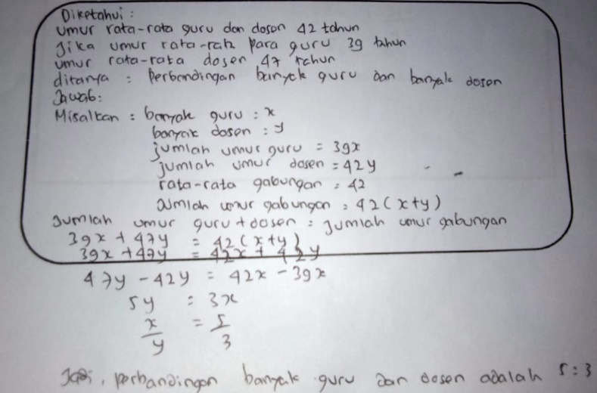
Menulis yang diketahui dan ditanyakan
Membuat model matematika
Menemukan cara untuk menyelesaika soal
Membuat kesimpulan
Gambar 7 Jawaban HKNS dalam Menyelesaikan Soal Nomor 1
Analisis data berpikir kritis HKNS dalam menyelesaikan soal statistika
- Memahami masalah yang ditunjukkan dengan menulis yang diketahui dan ditanyakan soal dengan tepat. Pada tahap ini, subjek mampu menulis apa yang diketahui dan ditanyakan soal dengan tepat.
- Mengidentifikasi hubungan-hubungan antara pernyataan-pernyataan dan konsep-konsep yang diberikan dalam soal yang ditunjukkan dengan membuat model matematika yang tepat dan memberi penjelasan dengan benar. Pada tahap ini, subjek dapat membuat model matematika dan memberikan penjelasan dari permasalahan yang diberikan dengan tepat.
- Kredibilitas pernyataan-pernyataan atau representasi yang merupakan deskripsi dari persepsi. Pada tahap ini, subjek dapat menuliskan cara yang digunakan untuk menyelesaikan soal dan mendapatkan hasil yang tepat.
- Membuat kesimpulan dengan tepat. Pada tahap ini, subjek dapat menuliskan kesimpulan dengan tepat.

Soal nomor 2
Membuat model matematika
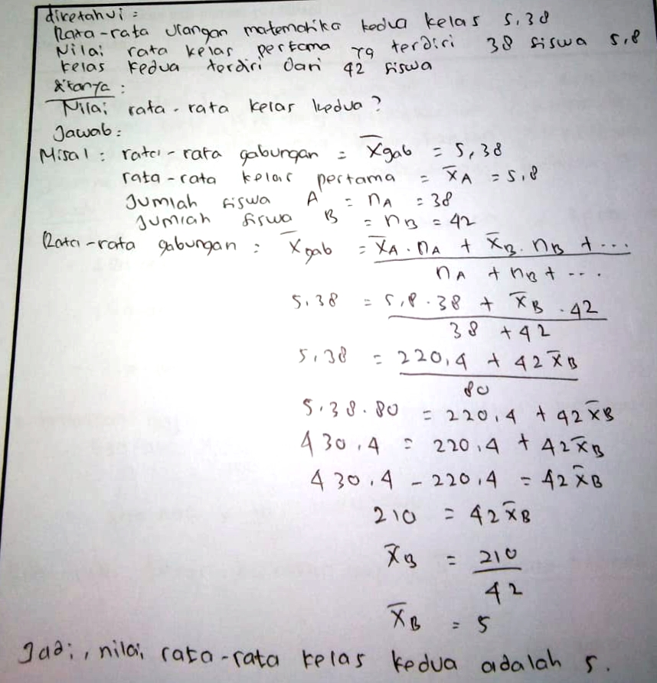
Membuat kesimpulan
Menemukan cara untuk menyelesaika soal
Menulis yang diketahui dan ditanyakan
Gambar 8 Jawaban HKNS dalam Menyelesaikan Soal Nomor 2

Analisis data berpikir kritis HKNS dalam menyelesaikan soal cerita statistika.
- Memahami masalah yang ditunjukkan dengan menulis yang diketahui dan ditanyakan soal dengan tepat. Pada tahap ini, subjek mampu menulis apa yang diketahui dan ditanyakan soal dengan tepat
- Mengidentifikasi hubungan-hubungan antara pernyataan-pernyataan dan konsep-konsep yang diberikan dalam soal yang ditunjukkan dengan membuat model matematika yang tepat dan memberi penjelasan dengan benar. Pada tahap ini, subjek dapat membuat model matematika dan memberi penjelsan dari permasalah yang diberikan dengan tepat.
- Kredibilitas pernyataan-pernyataan atau representasi yang merupakan deskripsi dari persepsi. Pada tahap ini, subjek dapat menuliskan cara yang digunakan untuk menyelesaikan soal dan mendapatkan hasil yang tepat.
- Membuat kesimpulan dengan tepat. Pada tahap ini, subjek dapat menuliskan kesimpulan dengan tepat.

Soal nomor 3
Menulis yang diketahui dan ditanyakan
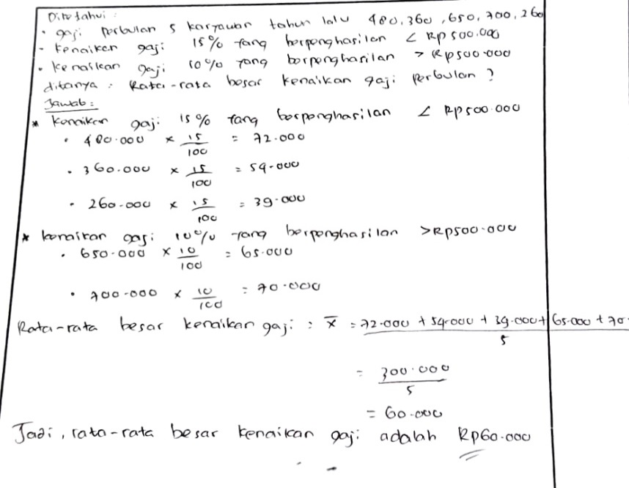
Membuat model matematika
Menemukan cara menyelesaikan soal
Membuat kesimpulan
Gambar 9 Jawaban HKNS dalam Menyelesaikan Soal Nomor 3
Analisis data berpikir kritis HKNS dalam menyelesaikan soal cerita statistika.
- Memahami masalah yang ditunjukkan dengan menulis yang diketahui dan ditanyakan soal dengan tepat. Pada tahap ini, subjek mampu menulis apa yang diketahui dan ditanyakan soal dengan tepat
- Mengidentifikasi hubungan-hubungan antara pernyataan-pernyataan dan konsep-konsep yang diberikan dalam soal yang ditunjukkan dengan membuat model matematika yang tepat dan memberi penjelasan dengan benar. Pada tahap ini, subjek dapat membuat model matematika dan memberi penjelsan dari permasalah yang diberikan dengan tepat.
- Kredibilitas pernyataan-pernyataan atau representasi yang merupakan deskripsi dari persepsi. Pada tahap ini, subjek dapat menuliskan cara yang digunakan untuk menyelesaikan soal dan mendapatkan hasil yang tepat.
- Membuat kesimpulan dengan tepat. Pada tahap ini, subjek dapat menuliskan kesimpulan dengan tepat.

- Peserta Didik Dengan Berpikir Kritis Kategori Rendah
Peserta didik dalam kategori rendah bahwa peserta didik tersebut hanya dapat mengerjakan satu indikator untuk setiap soal dan tidak dapat menyelesaikan soal dari waktu yang telah diberikan. Dalam menyelesaikan soal subjek hanya dapat membuat model matematika dari soal. Peserta didik pada kategori rendah tidak dapat melaksanakan rencana untuk menyelesaikan soal cerita yang diberikan sesuai dengan langkah-langkah berpikir kritis , hal ini sejalan dengan pendapat Polya (dalam Widyastuti, 2015) siswa dikatakan telah mencapai tahap melaksanakan rencana penyelesaian apabila siswa dapat menyelesaiakan masalah sesuai dengan langkah-langkah yang telah dibuat sebelumnya serta siswa dapat menjawab/menemukan hasil sesuai dengan yang diminta dari soal.
RNAIA dalam menyelesaikan soal cerita statistika memperoleh skor 4 dari ketiga soal yang diberikan. Hal ini ditunjukkan pada soal nomor 1 RNAIA memperoleh skor 2. Pada indikator 1 RNAIA memperoleh skor 0 yang berarti subjek tidak mampu memahami masalah yang ditunjukkan dengan menulis yang diketahui maupun yang ditanyakan soal dengan tepat. Pada indikator 2, RNAIA memperoleh skor 2 yang berarti mampu membuat model matematika dari soal dengan benar. Pada indikator 3, RNAIA memperoleh skor 0 yang berarti tidak mampu menemukan cara untuk menyelesaikan soal yang diberikan. Pada indikator 4, RNAIA memperoleh skor 0 yang berarti subjek tidak dapat membuat kesimpulan. Soal nomor 2, RNAIA memperoleh skor 0 karena tidak mengerjakan. Soal nomor 3, RNAIA memperoleh skor 2, pada indikator 1, RNAIA memperoleh skor 0 yang berarti tidak mampu menulis apa yang diketahui dan ditanyakan dari soal. Pada indikator 2, RNAIA memperoleh skor 2, yang berarti mampu membuat model matematika dari soal yang diberikan. Pada indikator 3, RNAIA memperoleh skor 0, yang berarti subjek tidak dapat menemukan cara untuk menyelesaikan soal. Pada indikator 4, RNAIA mendapat skor 0 karena tidak dapat membuat kesimpulan.
- Peserta Didik Dengan Berpikir Kritis Kategori Sedang
Subjek yang berada pada kategori sedang bahwa subjek tidak dapat menulis apa yang diketahui dan ditanyakan dari soal terlebih dahulu, hal ini sejalan dengan penelitian Anna, dkk (2018) bahwa kesalahan memahami soal karena siswa tidak menuliskan hal yang diketahui dan ditanyakan. Pada tahap evaluasi subjek dapat menyelesaikan soal cerita yang diberikan dengan benar, selanjutnya pada tahap membuat kesimpulan, subjek tidak dapat menuliskan kesimpulan pada LKPD. BAPH dalam menyelesaikan soal cerita statistika memperoleh skor 12 dari ketiga soal yang diberikan. Soal nomor 1, BAPH memperoleh skor 4. Pada indikator 1, BAPH memperoleh skor 0 yang berarti subjek tidak dapat menulis apa yang diketahui dan ditanyakan dari soal. Pada indikator 2, subjek memperoleh skor 2 yang berarti subjek dapat membuat model matematika dari soal. Pada indikator 3, subjek memperoleh skor 2 yang berarti subjek dapat menemukan cara untuk menyelesaikan soal. Pada indikator 4, subjek memperoleh skor 0 yang berarti subjek tidak dapat menulis kesimpulan pada LKPD. Soal nomor 2, BAPH memperoleh skor 4. Pada indikator 1, BAPH memperoleh skor 0 yang berarti subjek tidak dapat menulis apa yang diketahui dan ditanyakan dari soal. Pada indikator 2, subjek memperoleh skor 2 yang berarti subjek dapat membuat model matematika dari soal. Pada indikator 3, subjek memperoleh skor 2 yang berarti subjek dapat menemukan cara untuk menyelesaikan soal. Pada indikator 4, subjek memperoleh skor 0 yang berarti subjek tidak dapat menulis kesimpulan pada LKPD. Soal nomor 3, BAPH memperoleh skor 4. Pada indikator 1, BAPH memperoleh skor 0 yang berarti subjek tidak dapat menulis apa yang diketahui dan ditanyakan dari soal. Pada indikator 2, subjek memperoleh skor 2 yang berarti subjek dapat membuat model matematika dari soal. Pada indikator 3, subjek memperoleh skor 2 yang berarti subjek dapat menemukan cara untuk menyelesaikan soal. Pada indikator 4, subjek memperoleh skor 0 yang berarti subjek tidak dapat menulis kesimpulan pada LKPD.
- Peserta Didik Dengan Berpikir Kritis Kategori Tinggi
Subjek yang berada pada kategori tinggi mampu menyelesaika soal cerita statistika sesuai dengan indikator berpikir kritis. Peserta didik pada kategori tinggi dapat memilih dan menggunakan strategi yang tepat dalam menjawab soal. Dalam menyelesaikan soal subjek mampu menulis apa yang diketahui dan ditanyakan dari soal, kemudian subjek mampu membuat model matematika, subjek juga mampu menemukan cara untuk menyelesaikan soal dengan benar sehingga subjek dapat menemukan unsur untuk menarik kesimpulan dari jawaban atas soal ceritayang diberikan. . Hal ini sejalan dengan pendapat Widiyowati (2015) bahwa kemampuan menarik kesimpulan adalah kemampuan untuk mengidentifikasi dan memilih elemen yang dibutuhkan untuk menyususn simpulan yang memiliki alasan.
HKNS dalam menyelesaikan soal cerita statistika memperoleh skor 24 dari ketiga soal yang diberikan. Soal nomor 1, HKNS memperoleh skor 8. Pada indikator 1, HKNS memperoleh skor 2 yang berarti subjek mampu menulis apa yang diketahui dan ditanyakan dari soal. Pada indikator 2, HKNS memperoleh skor 2 yang berarti subjek mampu menulis model matematika dari soal. Pada indikator 3, HKNS memperoleh skor 2 yang berarti subjek mampu menemukan cara untuk menyelesaikan soal dengan tepat. pada indikator 4, HKNS memperoleh skor 2 yang berarti subjek mampu menulis kesimpulan dengan tepat dan benar. Soal nomor 2, HKNS memperoleh skor 8. Pada indikator 1, HKNS memperoleh skor 2 yang berarti subjek mampu menulis apa yang diketahui dan ditanyakan dari soal. Pada indikator 2, HKNS memperoleh skor 2 yang berarti subjek mampu menulis model matematika dari soal. Pada indikator 3, HKNS memperoleh skor 2 yang berarti subjek mampu menemukan cara untuk menyelesaikan soal dengan tepat. pada indikator 4, HKNS memperoleh skor 2 yang berarti subjek mampu menulis kesimpulan dengan benar. Soal nomor 3, HKNS memperoleh skor 8. Pada indikator 1, HKNS memperoleh skor 2 yang berarti subjek mampu menulis apa yang diketahui dan ditanyakan dari soal. Pada indikator 2, HKNS memperoleh skor 2 yang berarti subjek mampu menulis model matematika dari soal. Pada indikator 3, HKNS memperoleh skor 2 yang berarti subjek mampu menemukan cara untuk menyelesaikan soal dengan tepat. pada indikator 4, HKNS memperoleh skor 2 yang berarti subjek mampu menulis kesimpulan dengan tepat dan benar.

PENUTUP
Berdasarkan hasil analisis berpikir kritis peserta didik dalam menyelesaikan soal cerita statistika diatas, beberapa kesimpulan dari peneliti sebagai berikut:
- Hasil analisis berpikir kritis peserta didik dalam menyelesaikan soal cerita statistika yang dipilih 3 subjek penelitian menunjukkan bahwa peserta didik dengan kategori rendah tidak dapat menyelesaikan soal sampai pada menemukan hasil. Subjek hanya dapat mengerjakan satu indikator untuk setiap soal. Peserta didik dengan kategori sedang dapat menyelesaikan soal dan mendapatkan hasil yang tepat, akan tetapi tidak menulis apa yang diketahui dan ditanyakan dari soal kemudian tidak dapat membuat kesimpulan. Peserta didik dengan kategori tinggi mampu menyelesaikan soal sesui dengan indikator berpikir kritis.
- Siswa dengan kategori berpikir kritis rendah sebanyak 2 orang dari 15 peserta didik. Peserta didik hanya mampu membuat model matematika dari soal. Peserta didik dengan kategori rendah tidak dapat menyelesaikan seluruh soal yang diberikan sampai pada membuat kesimpulan sesuai dengan indikator berpikir kritis menurut Facione.
- Peserta didik kategori berpikir kritis sedang sebanyak 9 orang dari 15 peserta didik. Peserta didik kategori ini tidak dapat menulis apa yang diketahui dan ditanyakan dari soal dan membuat kesimpulan. Akan tetapi peserta didik pada kategori sedang ini mampu membuat model matematika dari soal dan menyelesaikan soal serta mendapatkan hasil akhir yang tepat.
- Peserta didik kategori berpikir kritis tinggi sebanyak 4 orang dari 15 peserta didik. Peserta didik kategori tinggi mampu menyelesaikan soal tes yang diberikan sesuai dengan indikator berpikir kritis menurut Facione. Hal ini terlihat dari peserta didik mampu menulis apa yang diketahui dan ditanyakan dari soal, kemudian membuat model matematika, hingga dapat menyelesaikan soal dengan tepat dan membuat kesimpulan dengan tepat pada LKPD.
- Hasil tes berpikir kritis yang diperoleh adalah nomor satu untuk indikator pertama terdapat 6 peserta didik yang dapat mengerjakan, pada indikator kedua 13 peserta didik dapat mengerjakan, pada indikator ketiga terdapat 13 peserta didik dapat mengerjakan dan pada indikator keempat terdapat 10 peserta didik dapat mengerjakan. Soal nomor dua dapat dilihat pada grafik bahwa untuk indikator pertama terdapat 8 peserta didik yang dapat mengerjakan, pada indikator kedua 11 peserta didik dapat mengerjakan, pada indikator ketiga terdapat 12 peserta didik dapat mengerjakan dan pada indikator keempat terdapat 8 peserta didik dapat mengerjakan. Selanjutnya untuk soal nomor tiga untuk indikator pertama terdapat 6 peserta didik yang dapat mengerjakan, pada ndikator kedua 12 peserta didik dapat mengerjakan, pada indikator ketiga terdapat 8 peserta didik dapat mengerjakan dan pada indikator keempat terdapat 5 peserta didik dapat mengerjakan.

Saran dari Peneliti untuk hasil penelitian ini sebagai berikut:
- Bagi peserta didik yang termasuk pada kategori rendah dan sedang, disarankan untuk lebih memperhatikan guru pada saat menerangkan materi statistika di depan kelas agar tidak ada poin-poin yang terlewati, dan lebih mendalami materi statistika sebagai salah satu sarana meningkatkan berpikir kritis.
- Dalam penelitian ini ditemukan masih ada siswa yang berada pada kategori rendah dan kategori sedang. Guru diharapkan lebih banyak memberikan soal-soal cerita yang membuat cara berpikir peserta didik lebih kritis lagi.
- Perlu dilakukan penelitian lebih lanjut terkait berpikir kritis peserta didik, khususnya pada peserta didik kelas X MIPA SMA Taman Madya Malang dengan menggunakan kriteria berpikir kritis menurut ahli selain Facione. Sehinga diperoleh gambaran berpikir kritis yang lebih detail dan lengkap.

DAFTAR PUSTAKA

Anna, dkk. 2018. Analisis Kesalahan Siswa SMP Pada Penyelesaian Masalah Sisem Persamaan Linear Dua Variabel. Jurnal Didaktik Matematika. Vol. 5, No.1.

Chukwuyenum, Asuai Nelson, 2013. Impact Of Critical Thinking On Performance In Mathematics Among Senior Secondary School Student In Lagos State. IOSR Journal of Research & Method in Education (IOSR-JRME) e-ISSN: 2320–7388,p-ISSN: 2320–737X Volume 3, Issue PP 18-25.

Dwi, dkk. 2016. Proses Berpikir Kritis Siswa Kelas XI SMK Citra Medika Sragen Dalam Pemecahan Masalah Matematika. Jurnal Elektronik Pembelajaran Matematika. Vol.4, No.1, hal 105-116.

Harlinda, dkk. 2014. Analisis Berpikir Kritis Siswa dalam Pemecahan Masalah Matematika Berdasarkan Polya Pada Pokok Bahasan Persamaan Kuadrat menunjukan bahwa siswa kelas X AP 1 SMK Muhammadiyah 1 Sragen. Jurnal Elektronik Pembelajaran Matematika. Vol. 2, No. 9, hal. 899-910.

Kowiyah. 2012. Meningkatkan Kemampuan Berpikir Kritis Pada Pembelajaran Matematika Berbasis Masalah. Jurnal Pendidikan Dasar. Vol. 3.

Lambertus. 2009. Pentingnya Melatih Keterampilan Berpikir Kritis dalam Pembelajaran Matematika di SD. Forum Kependidikan. Vol. 28, No. 2, hal 136-142.

Liberna. 2015. Peningkatan Kemampuan Berpikir Kritis Matematis Siswa Melalui Penggunaan Metode Improve Pada Materi Sistem Persamaan Linear Dua Variabel. Jurnal Ilmiah Pendidikan MIPA. Vol. 2, No.3.

Marliani. 2015. Peningkatan Kemampuan Berpikir Kreatif Matematis Siswa Melalui Model Pembelajaran Missouri Mathematics Project (MMP). Jurnal Ilmiah Pendidikan MIPA. Vol. 5, No. 1.

Widyastuti. Rany. 2015. Proses Berpikir Sisa Dalam Menyelesaikan Masalah Matematika Berdasarkan Teori Polya Ditinjau Dari Adversity Quentient Tipe Climber. Al-jabar:Jurnal Pendidikan Matematika. No. 2, Vol. 6, Hal 183-193.

Widiyowati, Iis Intan. 2015. Hubungan Kemampuan Berpikir Kritis dengan Respon Mahasiswa Terhadap Penggunaan Model Pembelajaran Advance Organizer pada Materi Larutan Penyangga. Jurnal Pendidikan MIPA. Universitas Mulawarman. Vol. 4, No. 1.

Zetriuslita, dkk. 2016. Analisis Kemampuan Berpikir Kritis Matematis Siswa dalam Menyelesaikan Soal Uraian Kalkulus Integral Berdasarkan Level Kemampuan Mahasiswa. Jurnal Ilmiah Program Studi Matematika STKIP Siliwangi Bandung. No.1. Vol. 5.

